Лидский районный исполнительный комитет извещает о том, что в целях реализации Указа Президента Республики Беларусь от 24 марта 2021 г. № 116 «Об отчуждении жилых домов в сельской местности и совершенствовании работы с пустующими домами» в суд Лидского района 9 августа 2023 г. подано заявление о признании пустующего дома, расположенного по адресу Тарновский сельсовет, дер. Цыборы, д. 24, бесхозяйным и передаче его в собственность Лидского района.
Местонахождение  жилого дома | Лица имеющие право владения и пользования жилым домом | Срок непроживания  в жилом доме | Сведения о жилом доме | Сведения о земельном участке
Гродненская область, Лидский район,  Тарновскийсельсовет, дер. Цыборы, д. 24  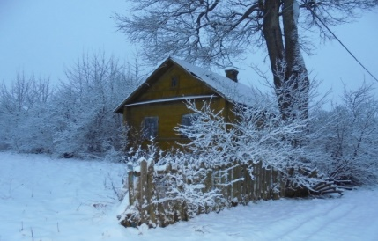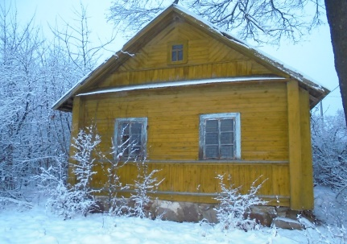 | Собственник – Кучинский Иосиф Михайлович (умер 13.11.1981); Наследники – Кучинская Елена Петровна (умерла 16.07.1985), КучинскийРомуальд Юзефович (умер 15.12.2011), Буцько Лилия Ромуальдовна | Более трех лет | Здание одноквартирного одноэтажного бревенчатого жилого дома;  Общая площадь жилого дома – 24,0 м²;  Дата возведения – 1936 г.;  Подземная этажность – нет сведений;  Возмещение расходов за электроэнергию – дом отключен от воздушной линии, лицевой счет закрыт;  Обязательные страховые взносы – неначислялись;  Налог на недвижимость и земельный налог – не начислялись;  Платежи за жилищно-коммунальные услуги – услуги не предоставляются;  Составные части и принадлежности жилого дома: сарай;  Дом не находится в аварийном состоянии. | Права на земельный участок не зарегистрированы.  Ограничения и обременения прав на земельный участок: нет сведений.

